Выгрузка информации из ЭД Плана ФХД на официальный сайт ГМУ
В АЦК-Планировании есть техническая возможность выгрузки информации на сайт bus.gov.ru. Если вы никогда не использовали данную возможность в работе, то вначале необходимо настроить карточку вашей организации в справочнике организаций в АЦК Финансы. Для этого обратитесь к администратору КФ МО для заполнения следующих полей:
- Уникальный реестровый номер организации. Это номер реестровой записи на сайте budget.gov.ru в Реестре участников бюджетного процесса, а также юридических лиц, не являющихся участниками бюджетного процесса
- Код ОГС. Это реестровый номер в перечне ГМУ на сайте ГМУ
- Код СПЗ. Это уникальный учетный номер организации на сайте ЕИС
После внесения вышеуказанной информации в АЦК можно будет приступать к выгрузке информации на сайт.

Выгрузка информации на сайт ГМУ производится в «АЦК-Планирование» (web-интерфейс). Для проведения выгрузки необходимо пройти в пункт меню «Отчеты Организация работы с федеральным сайтом Выгрузка данных по учреждениям»:
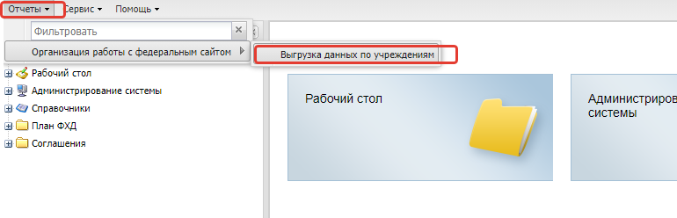
Откроется окно для заполнения информации по выгрузке на сайт bus.gov.ru:
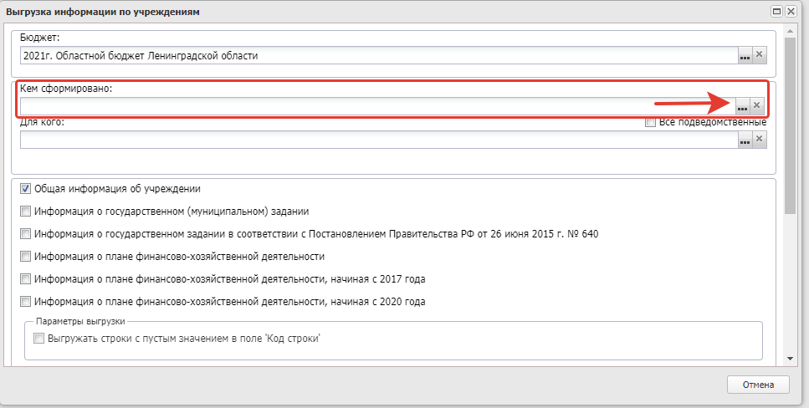
В поле «Кем сформировано» заполняем наименование организации из справочника «Организации», План финансово-хозяйственной деятельности по которой планируем выгрузить:
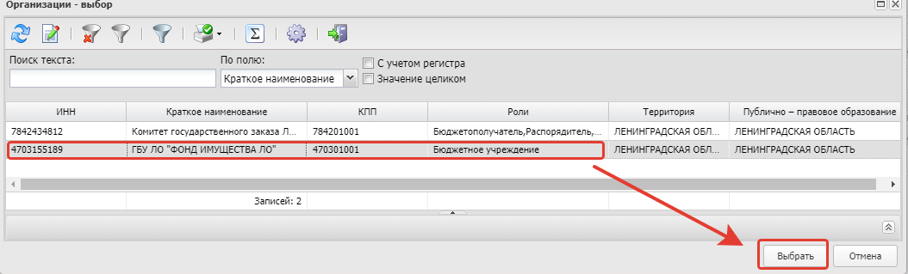

Выставляем необходимые галочки, как показано на рисунке ниже и нажимаем «Начать экспорт»:
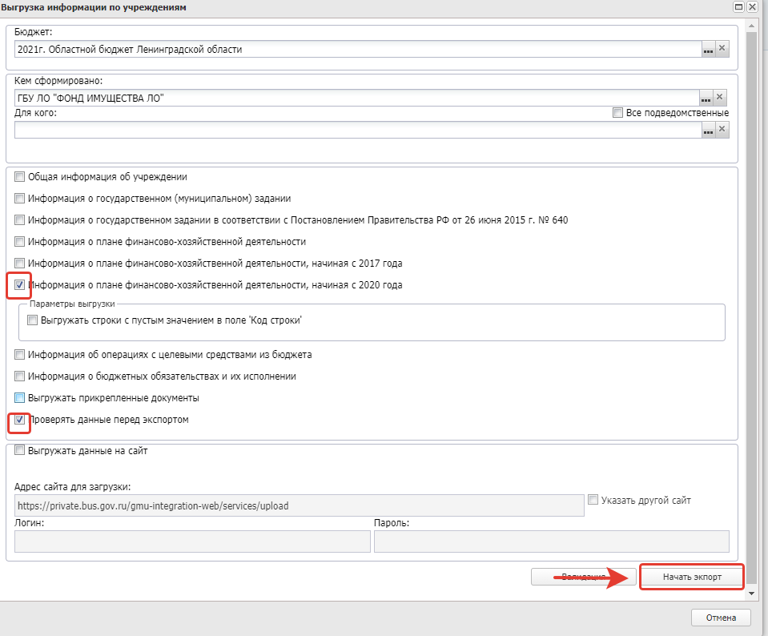

Описание полей:
- Бюджет – бюджет, из которого формируется информация.
- Кем сформировано – указывается организация, которая производит выгрузку. Необходимо выбрать из справочника организацию либо АУ/БУ, либо ГРБС. Данное поле является обязательным для заполнения.
- Для кого – в данном поле указывается учреждение, для которого производится выгрузка. Данное поле заполняется в том случае, если в поле «Кем сформировано» был выбран ГРБС и соответственно из справочника организаций выбираются те АУ/БУ, для которых выгружается информация.
- Указать какую именно информацию необходимо выгрузить:
- Информация о плане финансово-хозяйственной деятельности, начиная с 2020 года
- - Проверять данные перед экспортом – НЕ ВЫКЛЮЧАТЬ. Если будет ошибки, то отправить в тех. поддержку БФТ.
- Выгружать данные на сайт – данный чекбокс не используется.
Для формирования файла нажимается кнопка «Начать экспорт».
Сформированный файл будет отображаться в нижнем левом углу окна:
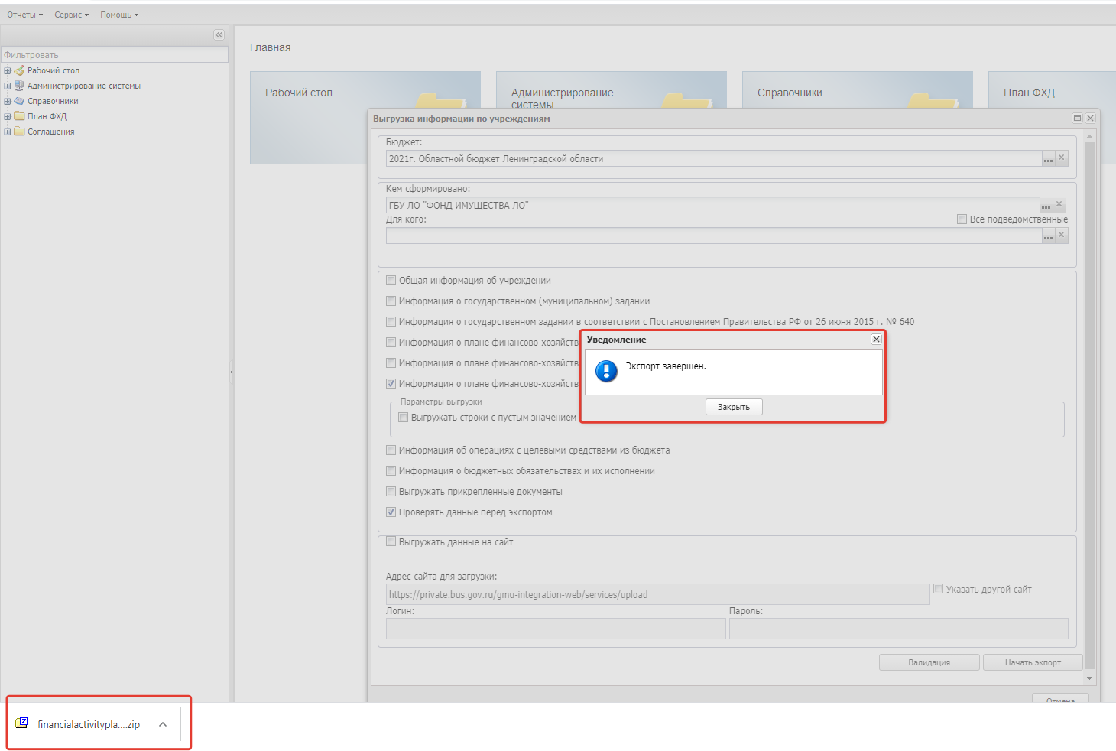

Сохранить файл можно следующим образом: нажать по файлу и выбрать действие «Показать в папке»:
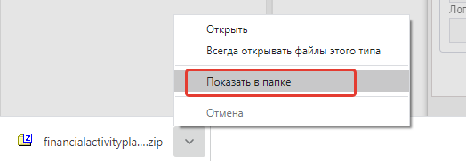

Откроется папка, в которой, по умолчанию, курсор будет установлен на этом файле:
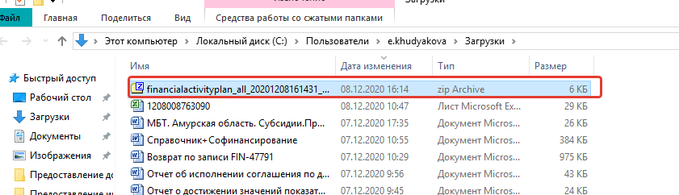

Далее можно стандартными действиями копировать/вырезать данный файл в необходимую папку. Рекомендуем создать отдельную папку для хранения подобных файлов.

Например: создаем папку «Выгрузка Плана ФХД»:
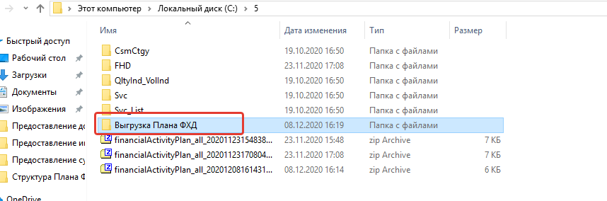

В созданную папку помещаем наш выгруженный файл:
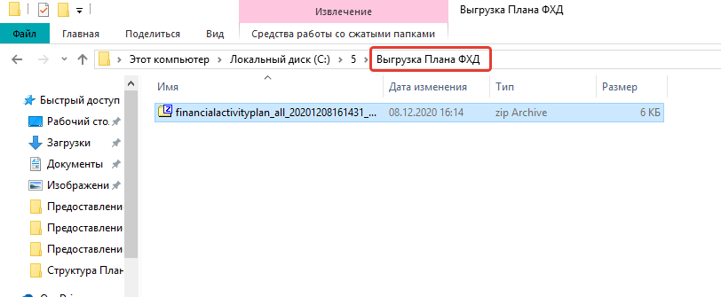
По умолчанию файл будет заархивирован в zip архив. Распаковываем его в папке и далее данный файл загружаем на bus.gov.ru.

